Задание 1
Для искусственного контрастирования в рентгенологии применяются
а) сульфат бария
б) органические соединения йода
в) газы (кислород, закись азота, углекислый газ)
г) все перечисленное
Задание 2
Сульфат бария используют для контрастирования
а) свищевых ходов
б) забрюшинного пространства
в) пищевода, желудка, кишечника
г) полостных систем почек
д) плевральной полости

Задание 3
При подозрении на загрудинный зоб выполняется исследование:
а) ирригоскопия
б) рентгеноскопия пищевода с контрастом
в) рентгеноскопия пищевода без контраста
г) обзорная рентгенография грудной клетки
Задание 4
Какая функция ЖКТ оценивается при исследовании пассажа бария?
Задание 5
Признак дивертикула полого органа:
а) тень контрастированных концов дивертикула всегда выходит за тень контрастированного органа, складки слизистой заходят в дивертикул
б) тень дивертикула не выходит за тень контрастированного органа, складки слизистой заходят в дивертикул
в) тень дивертикула всегда выходит за тень контрастированного органа, складки слизистой обрываются
г) контрастное вещество образует симптом «ниши» на контуре полого органа
Задание 6
При исследовании состоятельности анастомоза после оперативного вмешательства при удалении желудка рекомендуется к использованию контрастное вещество:
а) углекислый газ
б) сульфат бария
в) омнипак
г) кислород

Задание 7
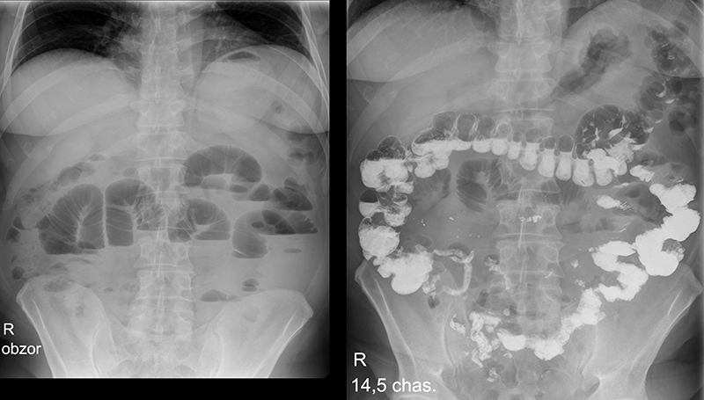
- Определите методы исследования, представленные на снимках
- Определите контрастное вещество, используемое в ходе исследования
- Предполагаемая патология?

Задание 8
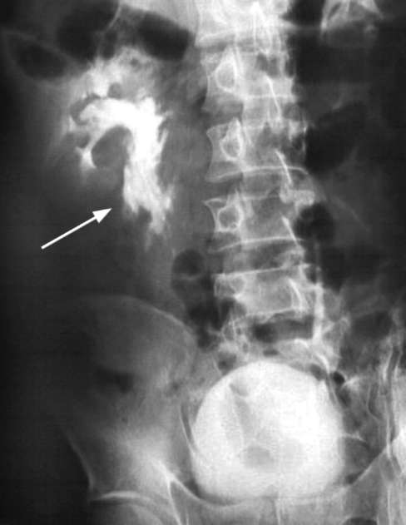
- Определите метод исследования, представленный на снимке
- Определите контрастное вещество, используемое в ходе исследования
- Предполагаемая патология?

